98 學 年 度 第 二 學 期 開 學 典 禮 照 片 集 錦（99.02.22.）
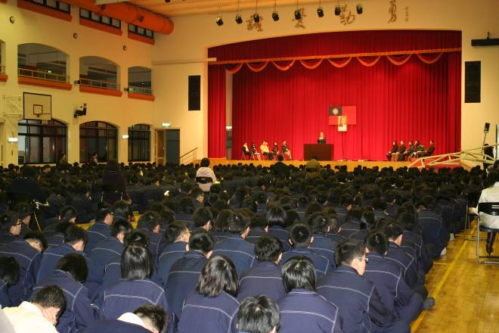 |  | 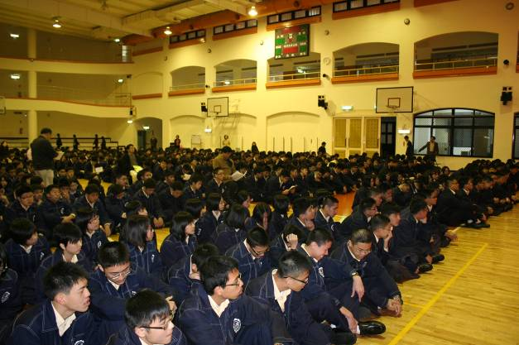
照片1：集合會場 |  | 照片2：集合會場
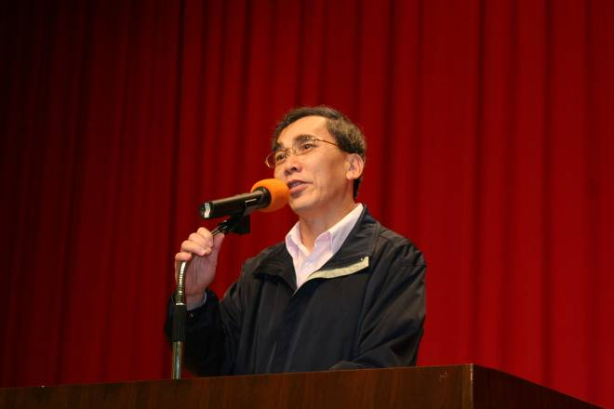 |  | 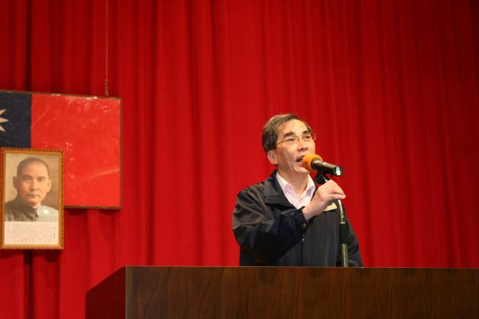
照片3：朱校長致詞 |  | 照片4： 朱校長致詞
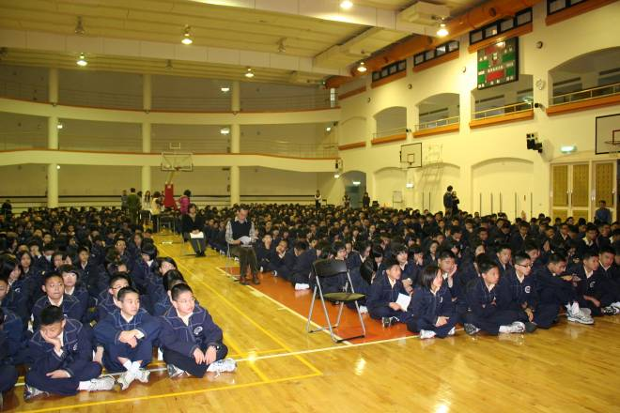 |  | 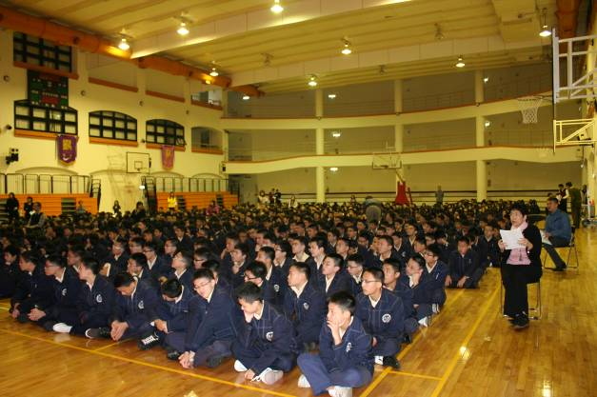
照片5：集合會場 |  | 照片6：集合會場

